ПОДГОТОВКА К ОБУЧЕНИЮ ГРАМОТЕ
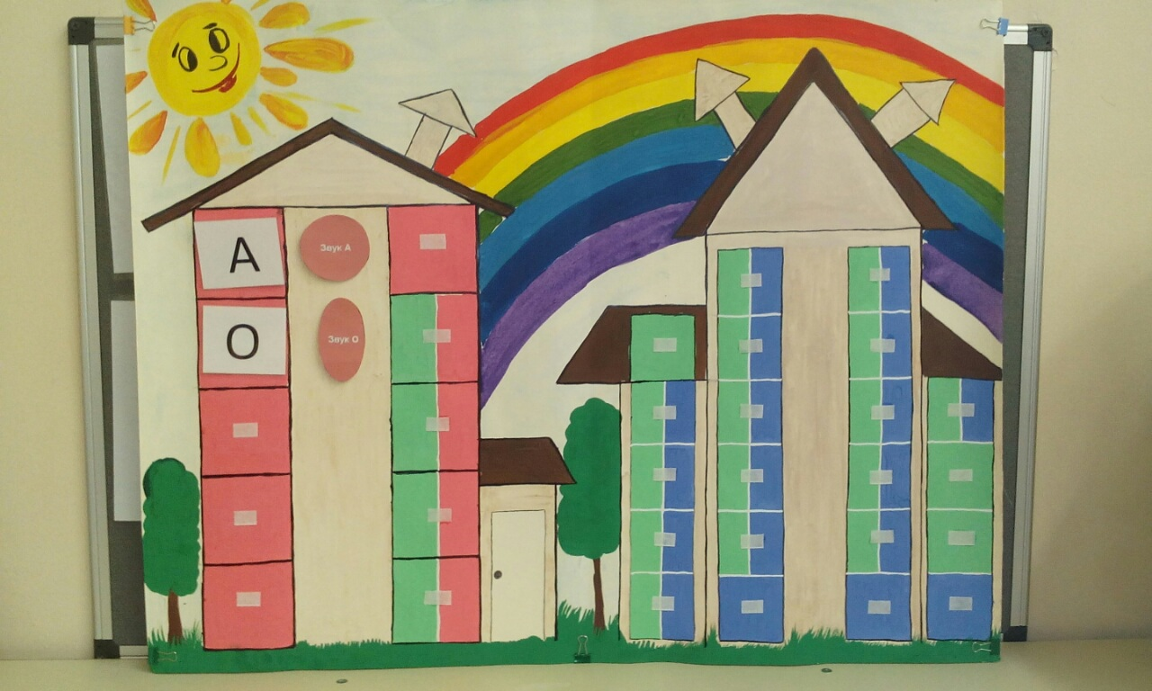 | ПОВТОРИТЕ С ДЕТЬМИ  - На какие 2 группы делятся все звуки (на гласные и согласные).  - Чем отличаются гласные звуки от согласных (когда мы произносим гласные звуки, во рту мы не встречаем препятствий звуки произносятся легко и свободно; когда мы произносим согласные звуки, нам мешают язык, губы, зубы).  - Гласные звуки бывают ударными и безударными; обозначаются красной фишкой.  - Согласные звуки делятся на 2 группы: твёрдые и мягкие согласные (твёрдые согласные обозначаются синей фишкой, мягкие зелёной).  - Гласные звуки, с которыми мы познакомились (а, о, у, ы, и).  - Гласные, которые дружат с твёрдыми согласными (а, о, у, ы); с мягкими согласными (и).

УПРАЖНЕНИЕ В ЧТЕНИИ СЛОВ
по схемам, на которых вместо фишек, обозначающих гласные звуки, выставлены изученные гласные буквы
а
(синие фишки твёрдых согласных звуков) мак, лак, рак;
ы
(синие фишки твёрдых согласных звуков) сыр, сын;
и
(зелёная фишка, синяя фишка) мир, тир, пир;
о
(синие фишки твёрдых согласных звуков) сок, сон, сом, сор.
Игра «Назови слово»
Назовите слова, в которых второй звук [а].

- Пожалуйста, поработайте с детьми, и результат пришлите мне. Можно голосовой в нашу группу «Улыбка» (вацап).

